Федеральное государственное бюджетное образовательное учреждение

высшего образования

«МИРЭА - Российский технологический университет»

РТУ МИРЭА

Институт комплексной безопасности

и специального приборостроения

Кафедра № КБ-1 «Защита информации»

**Дисциплина**: «Разработка и эксплуатация защищенных автоматизированных систем»

**Отчет по выполнению лабораторной работе № 3**

**Тема**: Применение стандарта моделирования потоков данных (DFD)

для построения модели «AS-IS»

**Вариант задания:** **№** **14**

**Выполнил:**

Студент группы БББО-05-20

Кутьин З.С.

**Проверил:**

Преподаватель Ершов Н.С.

**Учебная цель занятия**: углубить теоретические знания и выработать практические умения в области исследования предметной области, построения организационной структуры и схемы информационных потоков на объекте автоматизации.

**Место проведения занятия**: компьютерный класс кафедры.

**Учебно-материальное обеспечение**:

1. методическая разработка;
2. компьютерный класс с ПЭВМ;
3. операционная система семейства Windows 10;
4. инструментальное CASE-средство CA ERWin Process Modeler.

**Задание №1.**

Для предметной области варианта 14 «Разработка защищенной автоматизированной информационной системы авиационно-спасательной компании МЧС России», в инструментальном средстве CA ERWin Process Modeler, с применением стандарта моделирования потоков данных DFD (в нотации Гейна-Сарсона) самостоятельно построить (точка зрения – инженера службы информационной безопасности):

− контекстную диаграмму верхнего уровня;

− диаграмму декомпозиции контекстной диаграммы верхнего уровня.

**Ход решения**

Определение контекста моделирования в данной работе:

* субъект – это ФГБУ "АСК МЧС России", а именно процессы, происходящие внутри нее;
* цель моделирования – воспроизвести процесс оказания помощи (модель AS-IS);
* точка зрения – с позиции сотрудника службы безопасности организации.

Сущности, с которыми осуществляется взаимодействие в ходе оказания помощи:

* «Пострадавший»;
* «Информационная система».

В процессе также задействован накопитель данных, являющийся источником информации, выдаваемой системой ЗИ.

Процесс подразумевает оказание помощи пострадавшему при чрезвычайной ситуации. Пострадавший передает данные о себе и о происшествии. Информационная система обеспечивает процесс данными о спасателе. Взаимодействие регулируется с помощью данных СЗИ.

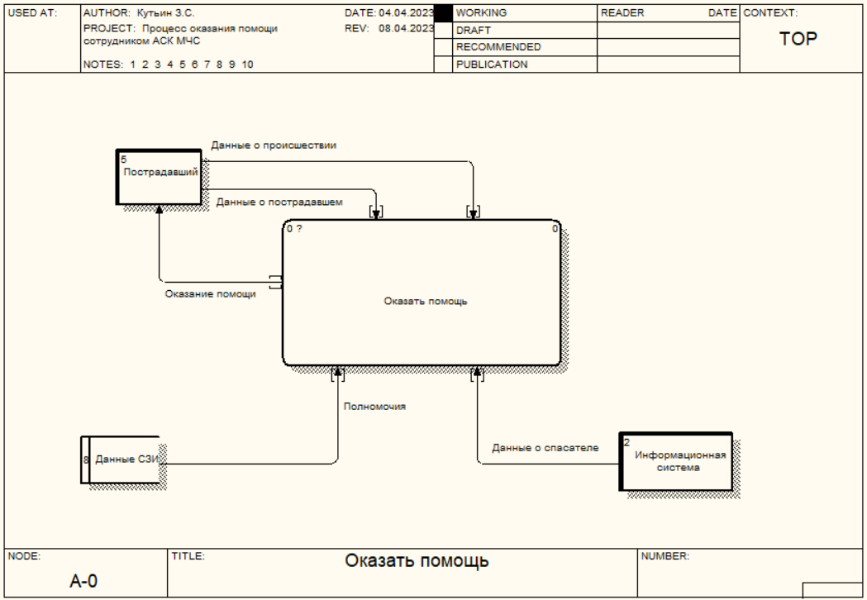

Рисунок 1 - Контекстная диаграмма верхнего уровня, построенная с использованием стандарта DFD

С помощью диаграммы декомпозиции первого уровня продемонстрируем, из каких работ состоит процесс оказания помощи пострадавшему. Все работы были выявлены в результате исследования предметной области – деятельности ФГБУ "АСК МЧС России":

1. «Получить заявку на оказание помощи»;
2. «Организовать спасательный отряд»;
3. «Отправить спасателей на место происшествия»;
4. «Организовать первую помощь».

Диспетчер КЦПС проходит аутентификацию и авторизацию в автоматизированной информационной системе. Затем диспетчер получает данные о пострадавшем и о происшествии от самого пострадавшего. После этого данные загружаются в базы данных о происшествиях и пострадавших. С помощью команд управления диспетчер создает заявку на оказание помощи. После чего заявка передается организатору спасательного отряда, который по данным из заявки и данным из базы данных занимается организацией спасателей. Из склада с оборудованием доставляются оборудование и снаряжение необходимое для спасательной операции. После этого собранный отряд с помощью авиации доставляется на место происшествия, где пострадавший получает первую медицинскую помощь.

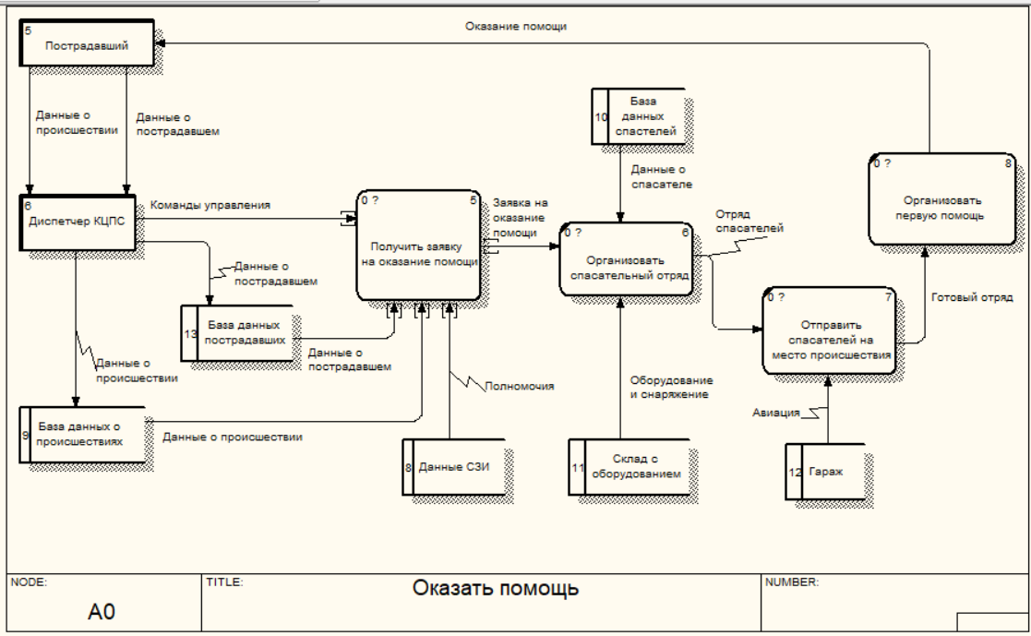

Рисунок 2 - Диаграмма декомпозиции контекстной диаграммы верхнего уровня.

**Задание №2.**

Выполнить декомпозицию одной из работ декомпозиции контекстной диаграммы с использованием стандарта DFD (работу для декомпозиции выбрать самостоятельно). Точка зрения – инженера службы информационной безопасности.

**Ход решения**

Для более детального рассмотрения работы блоков диаграммы А0 выполним декомпозицию блока получения заявки на оказание помощи.

Исследования деятельности ФГБУ "АСК МЧС России", позволило выявить следующие процессы в составе данного блока:

1. «В соответствии с имеющимися полномочиями, получить доступ к базе о происшествиях и пострадавших». Данная работа может выполняться только тем пользователем ИС, который успешно прошел процедуру аутентификации в ИС;
2. «Создать заявку об оказании помощи»;

При попытке прохождения аутентификации диспетчера КЦПС в информационной системе проводится проверка полномочий пользователя в системе. В случае получения запрета на работу с базой автоматически посылается сигнал оповещения о событии запрета. В случае получения разрешения на работу с базой сотрудник получает доступ к базе. Диспетчер создает заявку, по запросу в базы данных получает данные о происшествии и о пострадавшем. После заявка передается организатору спасательного отряда, который по запросу диспетчера передает информацию по заявке.

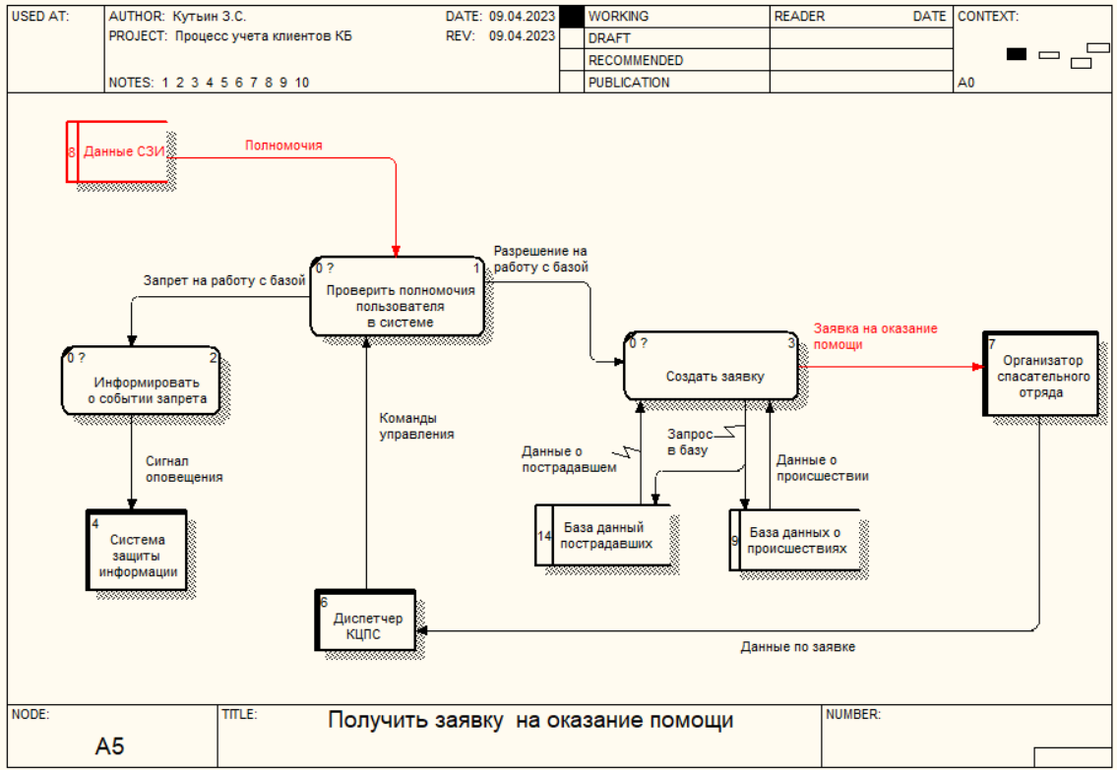

Рисунок 3 - Диаграмма декомпозиции блока «Получить заявку на оказание помощи»

**Выводы по проделанной работе**

В результате выполнения лабораторной работы были решены следующие задачи:

1. освоено инструментальное CASE-средство CA ERWin Process Modeler;
2. были выработаны умения построения и изложения модели «AS-IS» с применением стандарта функционального моделирования DFD.

**Список литературы**

1. Гвоздева, Т. В. Проектирование информационных систем. Стандартизация: учебное пособие / Т. В. Гвоздева, Б.А. Баллод. – СПб: Лань, 2019. – 252 с.

2. Брезгин, В.И. Моделирование бизнес‑процессов с AllFusion Process Modeler 4.1: Лабораторный практикум. Часть 2 / В.И. Брезгин. – Екатеринбург: Изд‑во Урал. ун‑та, 2015. — 52 с.

3. Маклаков С. В. Создание информационных систем с AllFusion Modeling Suite. – М.: ДИАЛОГ-МИФИ, 2009, с. 400.

4. Бахтизин, В.В. Технология разработки программного обеспечения: учеб. пособие / В.В. Бахтизин, Л.А. Глухова. – Минск: БГУИР, 2010. – 267 с.